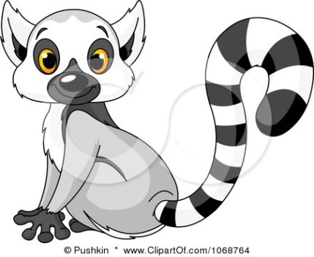 קִרְאוּ אֶת הַקֶּטַע שֶׁלִּפְנֵיכֶם, וְעָנוּ עַל הַשְּׁאֵלוֹת שֶׁאַחֲרָיו.

**מִינִים בְּסַכָּנַת הַכְחָדָה**

קוֹפִיף הַלֶּמוּר

לפי הערך "הכחדה: מינים בסכנה", מתוך **אוקספורד אנציקלופדיה לילדים**,   
הוצאת יבנה, כרך 2, עמ' 106.

מִינִים נְדִירִים שֶׁל צְמָחִים וּבַעֲלֵי חַיִּים נִמְצָאִים בְּסַכָּנַת הַכְחָדָה. מִינִים אֵלֶּה עֲלוּלִים לְהֵעָלֵם לַחֲלוּטִין בְּתוֹךְ זְמַן קָצָר אִם לֹא יִזְכּוּ לַהֲגָנָה מְיֻחֶדֶת. "הָאִגּוּד הַבֵּינְלְאֻמִּי לִשְׁמִירַת הַטֶּבַע" מְפַקֵּחַ עַל מִסִּפְרָם שֶׁל בַּעֲלֵי הַחַיִּים הַשּׁוֹנִים. הָאִגּוּד גַּם מְפַרְסֵם "סְפָרִים אֲדֻמִּים" וּבָהֶם פְּרָטִים עַל בַּעֲלֵי חַיִּים וְעַל צְמָחִים נְדִירִים מְאוֹד, לְפִי דַּרְגוֹת סִכּוּן שׁוֹנוֹת: סַכָּנַת הַכְחָדָה, סַכָּנַת אִיּוּם וְסַכָּנַת פְּגִיעָה. מִסְפַּר הַמִּינִים שֶׁל הַצְּמָחִים וְשֶׁל בַּעֲלֵי הַחַיִּים הַנִּמְצָאִים כַּיּוֹם בְּסַכָּנָה הוּא גָּדוֹל יוֹתֵר מֵאֲשֶׁר הָיָה אֵי פַּעַם, מִפְּנֵי שֶׁמִּסְפָּרָם שֶׁל בְּנֵי הָאָדָם גָּדַל וּפְעִילוּתָם גּוֹבֶרֶת. "הַקֶּרֶן הָעוֹלָמִית לִשְׁמִירַת הַחַי" הֵכִינָה רְשִׁימָה שֶׁל מִינִים שֶׁעֲלוּלִים לְהִכָּחֵד כָּלִיל בַּזְּמַן הַקָּרוֹב.

מְקוֹם הַמִּחְיָה שֶׁל אֲחָדִים מִבַּעֲלֵי הַחַיִּים הָאֵלֶּה נֶהֱרַס עַל-יְדֵי בְּנֵי אָדָם. בְּנֵי אָדָם יְכוֹלִים לִחְיוֹת בִּתְנָאֵי סְבִיבָה שׁוֹנִים. לְעֻמַּת זֹאת, רֹב בַּעֲלֵי הַחַיִּים יְכוֹלִים לִחְיוֹת רַק בִּסְבִיבָה מְסֻיֶּמֶת. כַּאֲשֶׁר בְּנֵי אָדָם מְשַׁנִּים אֶת תְּנָאֵי הַסְּבִיבָה, בַּעֲלֵי הַחַיִּים וְהַצְּמָחִים שָׁם אֵינָם יְכוֹלִים לִשְׂרֹד, וּמַרְבִּיתָם מֵתִים. לְמָשָׁל, כְּרִיתַת הַיְּעָרוֹת במַדְגַסְקָר, שֶׁנּוֹעֲדָה לְהַכְשִׁיר אֲדָמוֹת לְחַקְלָאוּת, מְאַיֶּמֶת עַל חַיֵּי קוֹפִיף הַלֶּמוּר וְעַל הַדֶּקֶל רָחַב - הַכַּפָּה. תּוֹשָׁבֵי סִין מְחַפְּשִׂים שְׁטָחִים חֲדָשִׁים לְחַקְלָאוּת וּלְתַעֲשִׂיָּה, וּלְשֵׁם כָּךְ הֵם פּוֹלְשִׁים לָאֲזוֹרִים בָּהֶם חַיָּה הַפַּנְדָּה, כּוֹרְתִים אֶת יַעֲרוֹת הַבַּמְבּוּק, מֵהֶם הִיא נִזּוֹנָה, וּמְסַכְּנִים אוֹתָהּ.

הַרְעָלַת מְקוֹרוֹת מַיִם ע"י שְׁפָכִים וּפְסֹלֶת תַּעֲשִׂיָּה פּוֹגַעַת בְּבַעֲלֵי הַחַיִּים הַיַּמִּיִּים. בַּיָּם הַתִּיכוֹן לְדוּגְמָא, הוֹלְכִים וְנֶעֱלָמִים צַבֵּי הַיָּם בִּגְלַל זִהוּם הַמַּיִם. בְּנוֹסָף, שָֹקִיוֹת נַיְלוֹן הַצָפוֹת בָּמַיִם נֶאֶכָלוֹת עַל יְדֵי הַצָבִּים הַחוֹשְבִים אוֹתָן בְּטָעוּת לְמֶדוּזוֹת וְחוֹנְקוֹת אוֹתָם.

לִפְעָמִים אֲנָשִׁים מַעֲבִירִים מִינֵי צְמָחִים וּבַעֲלֵי חַיִּים לַאֲזוֹרִים אֲחֵרִים, בְּלִי לַחְשֹׁב עַל הַתּוֹצָאוֹת. הַמִּינִים הָאֵלֶּה עֲלוּלִים לִגְרֹם נְזָקִים חֲמוּרִים לַצְּמָחִים וּלְבַעֲלֵי הַחַיִּים הַמְּקוֹמִיִּים. לְמָשָׁל, בִּנְיוּ-זִילַנְד נוֹתְרוּ רַק כְּמָאתַיִם שַׁבְּלוּלֵי יַבָּשָׁה מִכֵּיוָן שֶׁהֵם שִׁמְּשׁוּ מָזוֹן לַשַּׁחֲרוּרִים וְלַחֻלְדּוֹת שֶׁהוּבְאוּ לְשָׁם מֵאֵירוֹפָּה.

לִפְעָמִים הָרָצוֹן שֶׁל אֲנָשִׁים לְהִתְעַשֵּׁר עָלוּל לִגְרֹם לְכָךְ שֶׁכָּל בַּעֲלֵי הַחַיִּים מִמִּין מְסֻיָּם יִהְיוּ בְּסַכָּנַת הַכְחָדָה. אֲנָשִׁים אֵלֶּה צָדִים בַּעֲלֵי חַיִּים מוּגַנִּים. לְמָשָׁל, מֵהַקֶּרֶן שֶׁל הַקַּרְנַף הָאַפְרִיקָנִי הַמָּצוּי עוֹשִׂים יָדִיּוֹת לַחֲרָבוֹת. כְּתוֹצָאָה מִכָּךְ נִכְחֲדוּ רֹב הַקַּרְנַפִּים בְּיַבֶּשֶׁת אַפְרִיקָה. מֵעוֹר הַתַּנִּינִים מְכִינִים תִּיקִים וַחֲגוֹרוֹת בְּאַסְיָה. כָּךְ מְחַסְּלִים הַצַּיָּדִים גַּם אֻכְלוּסִיָּה זוֹ.

אֲפִלּוּ הָאַהֲבָה לְבַעֲלֵי חַיִּים וְלַצְּמָחִים עֲלוּלָה לְהַזִּיק. לְמָשָׁל, תֻּכִּים מִסּוּג קָקָדוּ נִמְכְּרוּ בַּהֲמוֹנֵיהֶם כְּחַיּוֹת מַחְמָד, וּמִין זֶה כִּמְעַט נִכְחַד בְּמוֹלַדְתּוֹ אִינְדּוֹנֶזְיָה. גַּם סַחְלָבִים נְדִירִים וּצְמָחִים טוֹרְפִים נֶעֱלָמִים מִן הַטֶּבַע, בְּאַסְיָה וּבְדְרוֹם אַמֶרִיקָה, בִּגְלַל אַסְפָנֵי צְמָחִים.

יֵשׁ מָקוֹם לַדְּאָגָה בִּגְלַל הַמִּינִים הַנִּמְצָאִים בְּסַכָּנָה כִּי יִתָּכֵן שֶׁרַבִּים מֵהֶם, בְּעִקַּר הַצְּמָחִים, מְכִילִים חֳמָרִים שֶׁיְּכוֹלִים לְהוֹעִיל לִבְנֵי אָדָם, לְמָשָׁל, לְשַׁמֵּשׁ בָּסִיס לִתְרוּפוֹת חֲדָשׁוֹת. יִתָּכֵן שֶׁיֵּשׁ עוֹד מִינִים רַבִּים שֶׁל צְמָחִים וּבַעֲלֵי חַיִּים שֶׁיֵּעָלְמוּ בְּלִי שֶׁנֵּדַע עַל כָּךְ דָּבָר, וְזֹאת עֲלוּלָה לִהְיוֹת אֲבֵדָה גְּדוֹלָה מְאוֹד לְעוֹלָמֵנוּ.



**הַלִּוְיָתָן גְּדוֹל - הַסְּנַפִּיר**

אַחַד הַמִּינִים שֶׁנִּפְגְּעוּ בִּגְלַל צֵיד לִוְיְתָנִים. לְפִי הַחֹק הַבֵּינְלְאֻמִּי, אָסוּר לָצוּד אוֹתָם, אֲבָל סִירוֹת צַיִד רַבּוֹת עוֹבְרוֹת עַל הַחֹק, בָּאוֹקְיָנוֹסִים.

**שאלה 1** בַּקֶּטַע מְתֹאָרִים **מִינִים בְּסַכָּנַת הַכְחָדָה**.

**מִינִים בְּסַכָּנַת הַכְחָדָה**

**א.** מַה פֵּרוּשׁ הַמִּלָּה **מִינִים** לְפִי הַקֶּטַע?

1⬜ צְמָחִים נְדִירִים.

2 אֲזוֹרֵי מִחְיָה שׁוֹנִים.

3 בַּעֲלֵי חַיִּים מְסֻכָּנִים מְאוֹד.

4 סוּגִים שֶׁל בַּעֲלֵי חַיִּים וּצְמָחִים.

**ב**. מַה פֵּרוּשׁ הַמִּלָּה **הַכְחָדָה** לְפִי הַקֶּטַע?

1⬜ הִתְרַבּוּת.

2⬜ רָעָב.

3⬜ בְּרִיחָה מֵהָאֵזוֹר.

4⬜ הַשְׁמָדָה.

**ג.** לְמַה הַכַּוָּנָה בַּבִּטּוּי **מִינִים בְּסַכָּנַת הַכְחָדָה**?

1⬜ יֵשׁ סַכָּנָה שֶׁמִּינִים אֵלֶּה יִתְרַבּוּ.

2 יֵשׁ סַכָּנָה שֶׁמִּינִים אֵלֶּה יִבְרְחוּ.

3 יֵשׁ סַכָּנָה שֶׁמִּינִים אֵלֶּה יֵעָלְמוּ.

4 יֵשׁ סַכָּנָה שֶׁמִּינִים אֵלֶּה יִפָּצְעוּ.

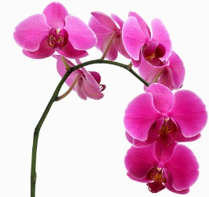

סַחְלָב

ד. מַה פֵּרוּשׁ הַבִּטּוּי לְהִכָּחֵד כָּלִיל?

1 לְהָצִיף אֶת הָרְשִׁימָה.

2 מֻשְׁמָד מִן הָעוֹלָם.

3 לְהִשָּׁמֵר.

4 לִהְיוֹת בָּרְשִׁימָה הַכּוֹלֶלֶת.

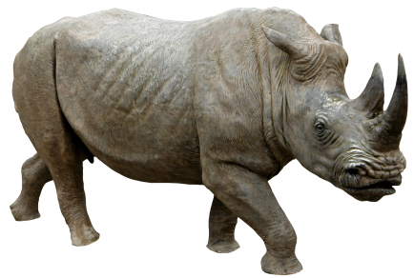**שאלה 2**

1. הַדְגֵּשׁ בְּצֶבַע אֶת מִינֵי בַּעֲלֵי הַחַיִּים וְהַצְּמָחִים הַמֻּזְכָּרִים בַּקֶּטַע.
2. מַלֵּא אֶת הַטַּבְלָה הַבָּאָה:

|  |  |  |
| --- | --- | --- |
| **הַמִּין בְּסַכָּנַת הַכְחָדָה** | **הַמָּקוֹם** | **הַגּוֹרֵם לְסַכָּנַת הַהַכְחָדָה** |
|  |  |  |
|  |  |  |
|  |  |  |
|  |  |  |
|  |  |  |
|  |  |  |
|  |  |  |
|  |  |  |
|  |  |  |
|  |  |  |
|  |  |  |

שאלה 3

הַשְׁלִימוּ אֶת הַמִּשְׁפָּטִים לְפִי הַטַּבְלָה:

א. שַׁבְּלוּל הַיַּבָּשָׁה נִמְצָא בְּסַכָּנַת הַכְחָדָה כְּתוֹצָאָה מ

ב. אִסּוּף חַיּוֹת מַחְמָד בְּאִינְדּוֹנֶזְיָה מְסַכֵּן אֶת

ג. הַמָּקוֹם שֶׁבּוֹ הַקַּרְנַף נִמְצָא בְּסַכָּנַת הַכְחָדָה הוּא

שאלה 4

מָה עוֹשִׂים הָאִרְגּוּנִים הָעוֹלָמִיִּים כְּדֵי לִשְׁמֹר עַל הַטֶּבַע וְהַחַי?

כִּתְבוּ שְׁתֵּי פְּעֻלּוֹת לְפִי שׁוּרוֹת 1-9.

(1)

[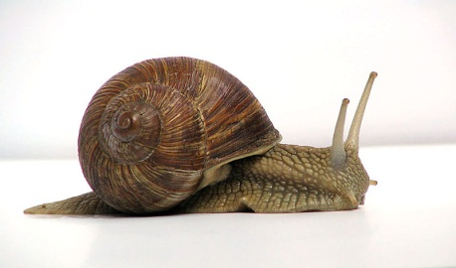](http://upload.wikimedia.org/wikipedia/commons/6/69/Grapevinesnail_01.jpg)(2)

שאלה 5

מַה עָלוּל לִקְרוֹת כַּאֲשֶׁר מַעֲבִירִים בַּעֲלֵי חַיִּים מִמָּקוֹם לַמָּקוֹם, לְפִי שׁוּרוֹת 22-25?

שאלה 6

מַהִי מַטְּרָתוֹ הָעִקָּרִית שֶׁל הַקֶּטַע?

1 לְשַׁכְנֵעַ קוֹרְאִים לְהַעֲבִיר בַּעֲלֵי חַיִּים וּצְמָחִים מִמָּקוֹם לַמָּקוֹם.

2 לִמְסֹר מֵידָע עַל סַכָּנַת הַהֵעָלְמוּת שֶׁל בַּעֲלֵי חַיִּים וּצְמָחִים.

3 לְשַׁכְנֵעַ אֶת הַקּוֹרְאִים לַחְקֹר בַּעֲלֵי חַיִּים וּצְמָחִים נְדִירִים.

4 לִמְסֹר מֵידָע עַל בַּעֲלֵי חַיִּים מְסֻכָּנִים וְעַל צְמָחִים טוֹרְפִים.

שאלה 7

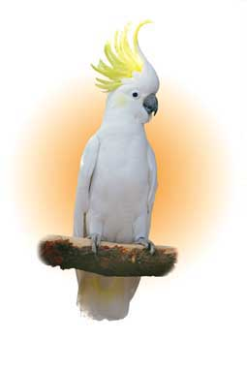עַל לוּחַ הַמּוֹדָעוֹת בַּיִּשּׁוּב שֶׁבּוֹ אַתֶּם גָּרִים הִתְפַּרְסְמָה מוֹדָעָה עַל מְכִירַת תֻּכִּי מְיֻחָד מִסּוּג קָקָדוּ בִּמְחִיר מוּזָל. הַיְּלָדִים הִתְלַהֲבוּ מִן הַתֻּכִּי וּבִקְּשׁוּ מִן הָאַחְרַאי עַל פִּנַּת הַחַי בַּגַּן הָעִירוֹנִי לִקְנוֹת אוֹתוֹ, אַךְ הוּא סֵרֵב.

מַדּוּעַ לְדַעְתְּכֶם הוּא סֵרֵב? בִּתְשׁוּבַתְכֶם הֵעָזְרוּ בַּקֶּטַע וּבַטַּבְלָה.

קָקָדוּ

שאלה 8

**מאזכרים**

מאזכרים הם קישוריות המחליפות מילים אחרות שהוזכרו בחלק קודם של הטקסט.

אנו משתמשים במאזכרים הבאים:

1. כינויי גוף ***- הוא, היא ,הם, הן.***
2. כינויים רומזים - ***זה, זאת, אלה, הללו****.*
3. מילות יחס - ראיתי ***אותו*** ראשון. ראיתי ***אותם*** מגיעים ראשונים.
4. ביטוי מכליל - בערים ***אלה*** יש בניינים גבוהים מאד.
5. מילות תואר - ***שם, כאן, אז, כך***. נסעתי לחיפה. ***שם*** קניתי לי חולצה.

נתח את המאזכרים בטקסט:

|  |  |
| --- | --- |
| **מילה מאזכרת** | **המילה שאותה היא מתארת** |
| אלה – שורה 1 |  |
| ובהם – שורה 4 |  |
| הוא – שורה 7 |  |
| שם – שורה 13 |  |
| הם – שורה 16 |  |
| היא – שורה 17 |  |
| אותן – שורה 20 |  |
| האלה – שורה 23 |  |
| אלה – שורה 27 |  |
| זו – שורה 30 |  |
| זה – שורה 32 |  |
| מהם – שורה 35 |  |
| על כך – שורה 38 |  |